附件2

个人学时登记操作流程

一、学时登记
登录后，进入用户管理中心，点击左侧菜单栏【我的学时—学时登记】。
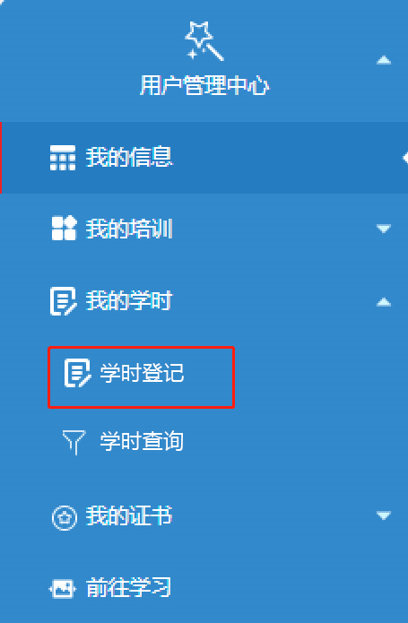
点击【新登记培训】，在弹出窗口内根据提示完整填写相关信息，并勾选“本人承诺以上信息属实”，点击“保存”。
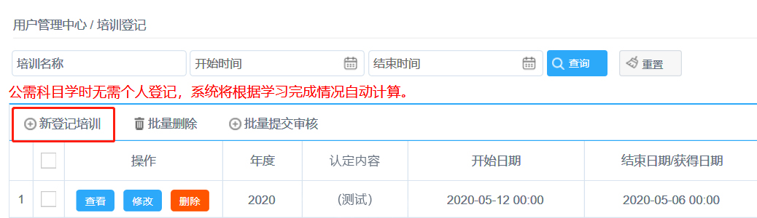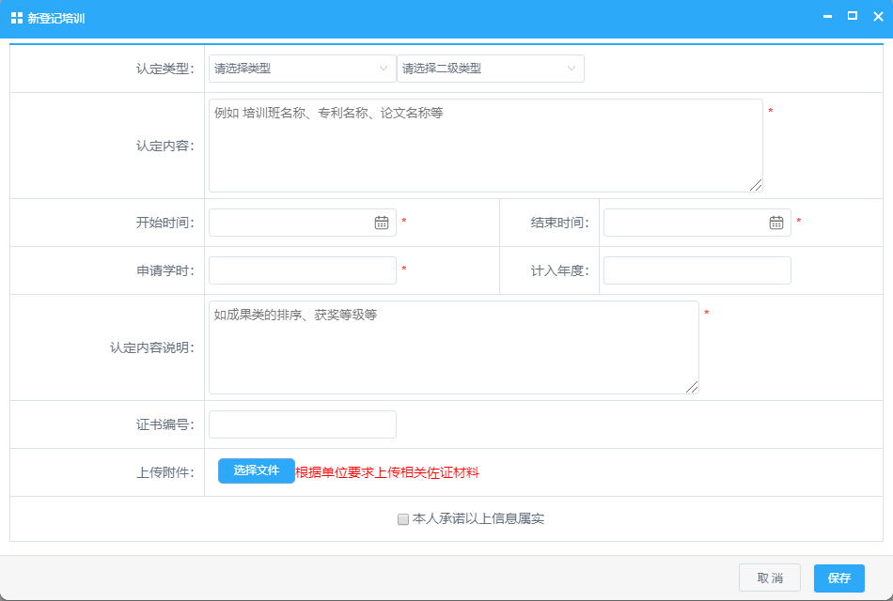
注：“申请学时”处，系统会优先根据所选择的开始至结束时间按每半天4学时计算，非培训进修类的继续教育活动，请根据文件要求及实际情况手动修改拟登记的学时数。

二、查看、修改、删除
保存后，如需检查或修改登记内容，可通过“查看”、“修改”进行相关操作。如拟删除所登记的信息，点击“删除”即可。


三、提交审核
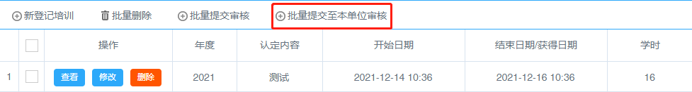
（一）提交至本单位审核。提交审核前，请仔细核查登记信息。勾选所有已登记的培训信息，点击【批量提交至本单位审核】（如单位有变动，请先在【我的信息】处，更改所在单位信息）。

（二）提交至上级主管部门或行业主管部门审核。如所在单位或所在行业有相关要求，请点击【批量提交审核】，输入单位名称，确认提交。请认真核查无误后，再进行提交。
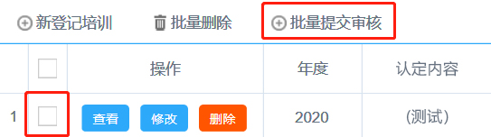
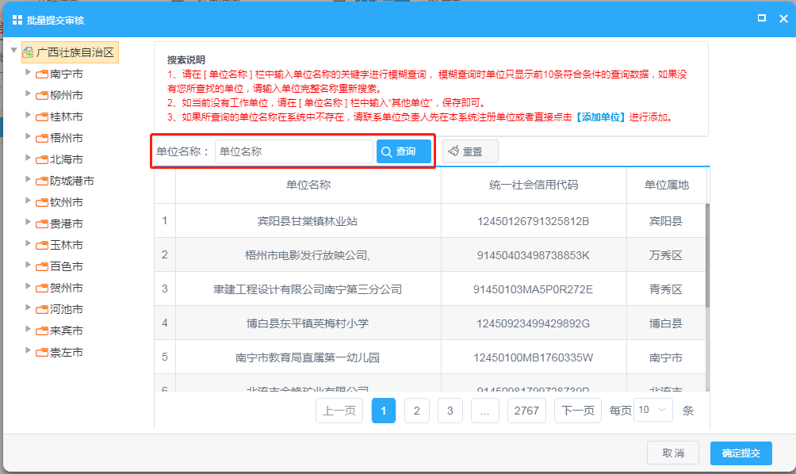
（三）登记撤回。提交审核后，在【培训登记详情】会显示提交情况及审核状态，若该学时认定内容在“待初审”状态下仍可点击“撤回”进行学时内容修改。
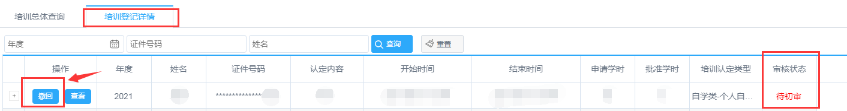

提交后若发现提交到错误单位的，且仍在“待初审”状态的内容，可在【我的学时——学时登记】里进行删除后，重新选择正确的单位再进行提交。若已经审核通过才发现错误的内容，需要由单位管理员进行删除认定内容后，再重新登记、提交。

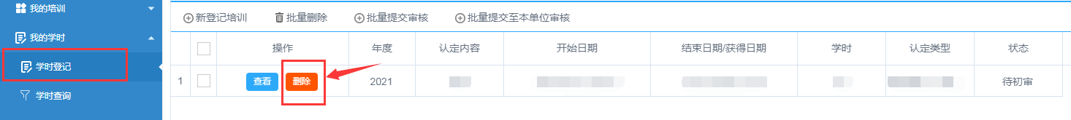

四、学时查询
登录后，进入用户管理中心，选择左侧菜单栏【我的学时—学时查询】，可查询到各年度的继续教育总学时以及登记详情。

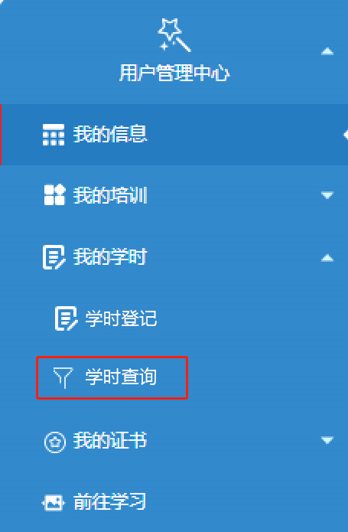

在【培训总体查询】中可查看各年度公需科目学时、专业科目学时以及总学时，点击任意年度，下方列表即可展示该年度内所获学时的详细信息。
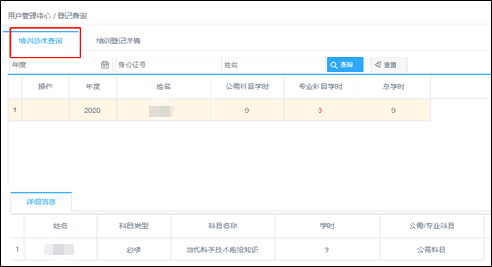

在【培训登记详情】中可查看本人在系统中所登记的全部学时信息及审核状态，点击“+”可查看审核进度。
